Benchmark des outils de lutte contre les Fakenews L'Observatoire

I Les initiatives

Le Reuter Institute a publié son rapport « Digital News Report 2018 »(1), qui s’intéresse cette année aux problèmes de confiance et de désinformation. L'enquête portent sur 74000 personnes dans 37 pays. Tous les détails sont à retouver sur le site http://www.digitalnewsreport.org/

(1)Digital News Report (2018)
http://www.digitalnewsreport.org/
Auteur : Nic Newman Chercheur associé au Reuters Institute for the Study of Journalism
Consulté le 16/12/2018

Selon ce rapport, voici 3 points qui peuvent nous aider à nous orienter pour la création d'un nouvel outil de lutte contre les Fakenews.

- L'utilisation des médias sociaux pour les informations a commencé à diminuer et ceci grâce la découverte de la publication et du partage de fausses nouvelles sur Facebook.
- La confiance aux médias restent relativement stable :
  - 51% font confiance aux médias traditionnels
  - 34% font confiance aux moteurs de recherche
  - 23% font confiance aux informations qu'ils trouvent sur les réseaux sociaux
- 54% des personnes consultées se préoccupent de ce qui est réel et faux sur internet. C'est le cas en particulier au Brésil(85%), en Espagne (69%) et aux Etats-Unis (64%) où les situations politiques polarisées se combinent à une utilisation élevée des médias sociaux.

Les citoyens semblent être réceptifs et peut-être même à la recherche d'outils les aidant à se repérer dans l'univers de l'information.

Notre recherche des initiatives de lutte contre les Fake News s'est concentrée sur le continent européen et américain.
Au fur et à mesure de nos recherches, on s'est rendu compte qu'il n'existait pas de référentiel de ces outils. Et qu'il était difficile de trouver un outil correspondant à nos attentes, en matière de méthode et de sujet traité. Encore plus d'avoir une idée globale des outils existant.

L'idée nous est donc venue de partager les informations qu'on avait récoltées et de créer un référentiel mondial.
Un outil visuel, qui permette d'avoir une vue exhaustive de tous les outils existant pour lutter contre les fakenews.

On a bien conscience que notre recherche est limitée, tout d'abord pour des questions de langue. Et parce que chaque jour de nouvelles initiatives se créent, rendant notre référentiel rapidement obsolète.

Nous avons décidé de transformer notre référentiel en outil collaboratif, permettant à chacun d'ajouter ses propres initiatives. Ainsi chaque internaute peut grâce à un formulaire, renseigner et compléter les données du référentiel.
Celles-ci sont validées par nos soins, l'équipe administrateur, puis mises en ligne.

Le référentiel peut être consulté via l'url: https://cen-paris8.github.io/observatoire/

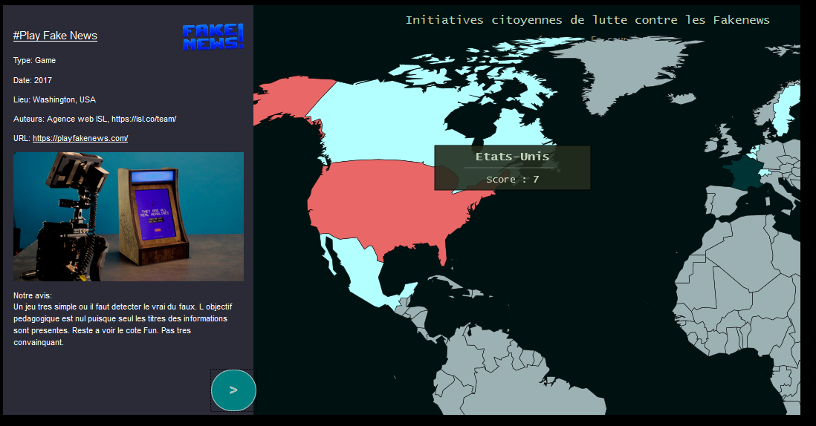

II Typologie

Devant l'hétérogénéité des données récoltées, il est nécessaire de les catégoriser pour pouvoir les analyser.
Cela nous paraît nécessaire pour bien comprendre les objectifs et les méthodes utilisées par chaque initiatives. Et pour analyser les impacts qu'elles peuvent avoir.
Cela va également nous aider à se repérer dans cet univers, et voir quelle place il y a pour un nouveau projet.

En tout premier lieu, définissons les types d'outils. Est-ce que ce sont des outils pédagogiques, ludiques ou satiriques ?
Nous avons créé 5 catégories :
- Décryptage : ces initiatives pédagogiques ont pour but d'expliquer comment fonctionne les informations, les médias et les fake news.
Par exemple le projet associatif nantais FRAGIL(1) propose un atelier de décryptage des Fake news basé sur trois étapes, comprendre la fabrication d'une information, forger l'esprit critique, démêler le vrai du faux.
(1) https://www.fragil.org/
https://www.fragil.org/atelier-de-decryptage-des-fakenews/
Réalisé par l'association nantaise Fragil
https://www.fragil.org/le-projet-associatif/
Mise en ligne le 14/04/2016
Consulté le 15/11/2018
- Humoristique : ces initiatives prennent le parti d'en rire, les auteurs prennent le contre pied du ton moraliste et font passer leur message sous forme humoristique.
Le jeu Fake News Live(2) en est un bon exemple, un jeu de cartes développé par Aymeric d'Afflon dont le but est de présenter les titres de l'actualité du JT, vrai ou faux, il s'agit d'un jeu d'improvisation et de bluff.
(2) https://fnewslive.com/
Réalisé par Aymeric d'Afflon
https://fnewslive.com/lequipe/
Sortie officielle 01/04/2019
Consulté le 15/12/2018
- La dénonciation, les auteurs de ces initiatives se posent en justicier et dénoncent des manipulations d'information, il y a l'exemple du blog Les Crises, spécialisé dans l'économie et la géopolitique et animé par Olivier Berruyer qui lors de l'affaire Benalla dénonce les traitements de l'enquête de DESINFOLAB qui prétendait que l’audience sur Tweeter aurait été gonflée par de faux comptes russophiles(4) pour schématiser, Desinfolab montait que 1 % des utilisateurs étaient à l'origine des 47 % des messages.
(3)https://www.les-crises.fr/
Réalisé par Olivier Berruyer
https://www.les-crises.fr/nicolas-vanderbiest-et-le-eu-disinfolab-a-l-origine-d-une-intox-l-affaire-benalla-produit-de-la-russosphere/#ancre8
Depuis 2011
Consulté le 15/12/2018
(4)https://www.lemonde.fr/les-decodeurs/article/2018/08/08/l-impossible-quete-des-bots-russes-de-l-affaire-benalla_5340540_4355770.html
- La satire, dernière catégorie, les auteurs sont clairement partie prenante, l'objectif est de critiquer de manière burlesque et en toute mauvaise foi le traitement de l'information par les médias ou les déclarations d'hommes politiques.
Par l'exemple le jeu Play Fake News(5), jeu numérique, où l'utilisateur doit choisir si une information est vraie ou fausse d'après son titre. Les informations choisies sont délibérément satiriques. Le jeu est accessible via une borne dans les bars.
(5)https://playfakenews.com/
Réalisé par l'Agence web ISL,
https://isl.co/team/
Publié en 2017
Consulté le 15/12/2018

A l'intérieur de ces catégories, on distingue différents supports, s'il s'agit d'un livre, d'un site web ou d'un jeu. C'est un point important quand au choix de l'outil.
On trouve 6 types d'Interface :
- Jeu
- Site Web
- Forum (site dans lequel l'internaute interagit avec les auteurs)
- Vidéo You Tube
- Livre
- Radio

Ensuite, on a classé les outils par sujets traités, par exemple le site web Crosscheck(6) traite des sujets de politique. Il s'agit d'un projet collaboratif de journalistes de différentes rédactions qui valident ou non l'information.
La particularité de ce Fact Checker est qu'il fait intervenir plusieurs rédactions et travaille en collaboration.
Ils reprennent des questions posées par les citoyens sur des sujets politiques et en donnent une analyse poussée, pour valider ou non l'information.
(5)https ://crosscheck.firstdraftnews.com/france-fr/
Réalisé First Draft – Collaboration entre neufs organisation dont Google News Lab
https://firstdraftnews.org/about/
Publié en 2018
Consulté le 15/12/2018
On a retenu 7 thèmes :
- politique
- presse
- réseaux sociaux
- people
- économique
- actualité
- technique

Visualisation de la typologie
Catégorie > Type > Secteur d'activité > Public visé

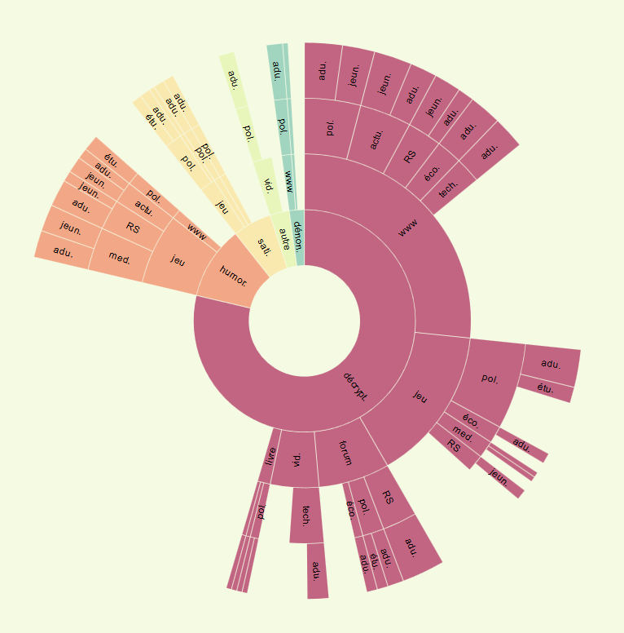

Décryptage
Humoristique
Satirique

Autre
Dénonciation

Analyse

L'étude porte sur 62 initiatives récoltées sur le net dans 8 pays entre octobre et décembre 2018.
Avec 77% la catégorie décryptage est largement représentée, 30% sont des sites internet. Cela s'explique par la grande quantité de projets et organisations journalistiques qui représentent ¼ des initiatives de décryptage.
Ces outils s'adressent plutôt à un public adulte dans 62% des cas.
Il y a deux méthodes de décryptage qui ressortent :
- les boites à outils.
- le décryptage à partir d'informations réelles.
Dans le premier cas, ce sont des outils pédagogiques, qui permettent de prendre de la hauteur face aux informations que l'on reçoit, de démonter les idées reçues.
Dans le deuxième cas, ce sont des outils qui permettent de décrypter le vrai du faux. Ils s'adressent à des personnes déjà sensibilisées au problème des Fake News qui cherchent des supports pour les éclairer dans leur recherche de la vérité. Il s'agit d'un public averti.
Les auteurs sont des personnes issues de rédactions de médias reconnus ou d'anciens journalistes, les travaux sont approfondis et conséquents, citons le fact checker de France 24 Les observateurs(6)

(6) Les observateurs - France 24
https://observers.france24.com
Auteur Liselotte Mas
Publié le 03/12/2018
https://observers.france24.com/fr/20181203-france-gilets-jaunes-videos-policiers-casseurs-manifestation-discrediter
Consulté le 16/12/2018

Quel est le réel impact de ces initiatives sur les citoyens ?
Le chercheur Romain Badouard(5), Maître de conférence à l'université de Cergy-Pontoise et chercheur au sein du laboratoire Agora, s'interroge sur la capacité de ces initiatives à convaincre.
En effet plusieurs problèmes se posent, tout d'abord l'objectivité du journaliste à juger le travail d'un confrère.
Ensuite la défiance générale des citoyens envers les médias qui sont devenus des biens de consommation avec des logiques financières qui les rendent corruptibles.
(5)Romain Badouard
Maître de conférence à l'université de Cergy-Pontoise et chercheur au sein du laboratoire Agora
Article du 21/12/2107
https://fr.ejo.ch/deontologie-qualite/fake-news-decodex-defiance-collaboratif
Auteur du « Désenchantement de l'internet »
ISBN : 9782364051577
FYP éditions (Août 2017)

De manière globale, on remarque qu'il y a peu d'initiative pour un public jeune. Elles sont plutôt réalisées sous forme de jeu et humoristique.
Également peu d'initiatives ayant pour objectif de responsabiliser chacun sur la diffusion de l'information sur les réseaux sociaux.

C'est là notre point de départ pour notre projet.
Comment touché un public jeune, pour lui faire prendre conscience de la responsabilité de chacun dans la prolifération des Fake news.

III Le benchmark

Parmi les 62 outils collectés pendant notre recherche, nous avons sélectionner 5 initiatives qui nous ont aidé à construire notre projet.

    - L'indispensable
Petit cours d'autodéfense intellectuelle de Normand Baillargeon(8), un outil fondamental pour éveiller l'esprit critique. Ce livre nous a donné la structure de notre projet.

(8)Normand Baillargeon
ISBN : 2895960445
Éditeur : Lux Éditeur (05/10/2006)

    - Décryptage économique
Le jeu Fake it to make it (9)
Ce jeu numérique au design épuré et élégant montre le côté financier des Fake News. Comment gagner de l'argent en choisissant de relayer des informations choquantes comme une attaque armée sur une école. Ce qui est intéressant, c'est la mise en évidence de la responsabilité de l'internaute lorsqu'il relaie l'information, ce jeu montre l'impact et les réactions en chaîne que cela procure.
Cette problématique est au cœur de notre projet. Ce jeu nous a aidé à mettre en place le système de récompense et de gain dans notre projet.

(9)https://www.fakeittomakeitgame.com
Le jeu : https://www.fakeittomakeitgame.com/play/initial
Réalisé par Amanda Warner
https://www.amanda-warner.com/
Publié le 26/03/2017
Consulté le 16/12/2018

    - Ludique
Fake News Live(10)
On a vu dans la typologie ci-dessus que les outils adressés aux jeunes étaient plutôt ludiques. Ce jeu en est une parfaite illustration. Jeu de carte basé sur l'improvisation et le bluff. Les joueurs sont des journalistes qui doivent présenter les titres du journal télévisé que l'information soit vraie ou fausse.
Ce qui est intéressant, c'est l'adhésion que suscite le jeu, dû à l'interprétation, au jeu de rôle et au fait de jouer en groupe plutôt que seul devant son ordinateur.

(10) https://fnewslive.com/
Réalisé par Aymeric d'Afflon
https://fnewslive.com/lequipe/
Sortie officielle 01/04/2019
Consulté le 15/12/2018

    - Stratégique
Bad News(11)
Ce jeu pédagogique reprend la forme des réseaux sociaux et met en évidence le lien entre la propagation d'information calomnieuse et la popularité. C'est aussi ce qui nous intéresse de montrer dans notre projet, en revanche ici, le parti pris est de faire gagner ceux qui intelligemment vont réussir à faire passer des Fake news. Nous avons pris un axe différent en permettant de gagner en popularité en avançant les bons arguments que la news soit vraie ou fausses.

(11)https://getbadnews.com/#play
Réalisé par l'organisation DROG situé à La Hague aux Pays Bas.
Composé de professeurs, journalistes et experts des médias.
https://www.aboutbadnews.com/
Mise en ligne le 12/02/2018
Consulté le 15/11/2018

    - A éviter
La prise de position, quelle qu'elle soit nous a paru à éviter.

IV Le Mapping concurrentiel

